Primero Medio - Física
Guía IV – Circuitos de corriente continua II
Profesor: Javier Cancino Henríquez

jacancin@uc.cl
FECHA DE ENTREGA: 20 DE MAYO (hasta 18:00 hrs.)

Unidad I: Ondas y sonido (Repaso)
Objetivo: Estudiar los circuitos mixtos y aplicar lo aprendido para calcular la resistencia equivalente.
Nombre alumno: _______________________________________

Formato de entrega:
- Deben enviar las respuestas, a más tardar el día miércoles 20 de mayo, hasta las 18:00 hrs, al mail imediocervantino@gmail.com.
- Para tales efectos, les sugiero que escriban la respuesta en el archivo mismo, ya que facilita muchísimo la corrección y es más fácil para ustedes. De no poseer estos medios, pueden enviar una imagen, que debe respetar el formato.
- El nombre del archivo tiene que ser: ColegioCervantino_PrimeroMedio2020_Fisica_ApellidosNombreAlumno. Por ejemplo, si hay un alumno llamado Juan Ramos Aliaga, el nombre del archivo debe ser ColegioCervantino_PrimeroMedioBasico2020_Fisica_RamosAliagaJuan.
- En el asunto del mail, deben colocar Colegio Cervantino Física Primero Medio Guía 4 Nombre. En el mismo ejemplo, el nombre del archivo sería Colegio Cervantino Física Primero Medio Guía 4 RamosAliagaJuan.
- No se considerarán trabajos que no respeten el formato.

- Introducción: vamos de nuevo…
En la entrega anterior, estudiamos los circuitos con resistencias conectadas en serie y en paralelo (mediante la ley de Ohm).
Los circuitos en serie son aquellos en los cuales por cada resistencia pasa la misma corriente, pero están sometidas (generalmente) a distinta diferencia de potencial. Los circuitos en paralelo son aquellos en los cuales las resistencias están sometidas a la misma diferencia de potencial, pero no pasa (generalmente) la misma corriente por ellas.

- Circuitos mixtos
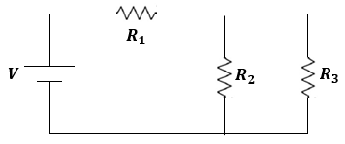
Los circuitos mixtos son aquellos que tienen una parte de las resistencias conectadas en serie y las otras conectadas en paralelo. La ilustración 1 ejemplifica perfectamente la forma que puede adoptar un circuito mixto.
Hay que recalcar la palabra puede, ya que un circuito mixto puede tomar las más diversas formas.
A diferencia de los circuitos estudiados anteriormente, no existe una expresión matemática para calcular la resistencia equivalente. ¿Cómo se calcula entonces? Dependerá de la configuración del circuito, como veremos a continuación.
Ilustración 1: circuito mixto
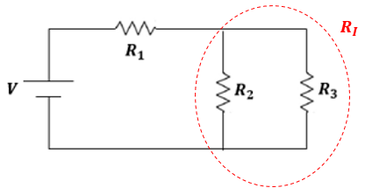
- Calculando la resistencia equivalente (y la corriente que circula por el circuito)
Tenemos un circuito con la forma de la imagen 1, con los siguientes datos:
Ilustración 2: circuito mixto, diseccionado
$$V=44 \left[Volts\right]$$
$$R_{1}=3 \left[Ω\right]$$
$$R_{2}=1 \left[Ω\right]$$
$$R_{3}=2 \left[Ω\right]$$
Como se puede ver en la ilustración 2, hay que separar las partes que se encuentran en serie, de las que se encuentran en paralelo. $R_{2}$ y $R_{3}$ se encuentran conectadas en paralelo, pues están sometidas a la misma diferencia de potencial. Ahora, $R_{1}$ no es está en serie ni con $R_{2}$ y $R_{3}$. ¿Por qué? Por $R_{1}$ pasa toda la corriente del circuito, pero por $R_{2}$ y $R_{3}$ pasa solamente una parte de la corriente. A la resistencia equivalente entre $R_{2}$ y $R_{3}$ la llamamos $R_{I}$. Y se calcula de la siguiente manera:
$$\frac{1}{R_{I}}=\frac{1}{R_{2}}+\frac{1}{R_{3}}=\frac{1}{1}+\frac{1}{2}=\frac{3}{2}→\frac{1}{R_{I}}=\frac{3}{2}→R_{I}=\frac{2}{3} \left[Ω\right]$$
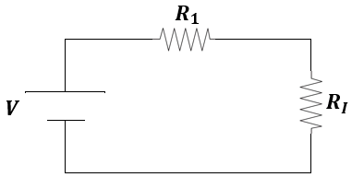
El circuito entonces se reduce a lo que muestra la ilustración 3. O sea, la resistencia $R_{I}$ cumple la misma función que las resistencias $R_{2}$ y $R_{3}$ juntas. Como se nota en la ilustración 3, $R_{I}$ y $R_{1}$ están conectadas en serie. Así que la resistencia equivalente viene dada por:
Ilustración 3: circuito reducido
$$R_{T}=R_{1}+R_{I}=3+2/3={11}/3 \left[Ω\right]$$
Como ya tenemos la resistencia equivalente del circuito, podemos calcular la corriente que circula por todo el circuito. ¿Cómo lo hacemos? Con la ley de Ohm:
$$i=\frac{v}{R_{T}}=\frac{44}{{11}/3}=12 \left[A\right]$$

- Ahora hágalo usted
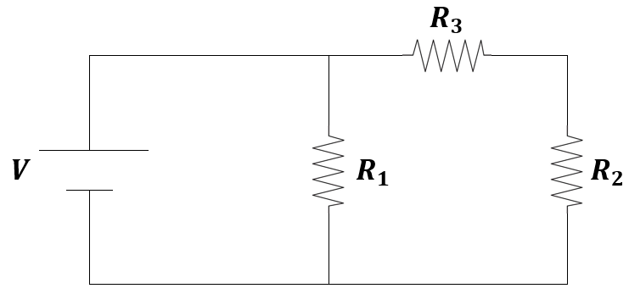
Se tiene el siguiente circuito:
$$V=20 \left[Volts\right]$$
$$R_{1}=3 \left[Ω\right]$$
$$R_{2}=1 \left[Ω\right]$$
$$R_{3}=2 \left[Ω\right]$$
Determine
- la resistencia equivalente.
- la corriente que circula por el circuito.

Cuando envíe su mensaje, deberá verse de la siguiente forma:

ColegioCervantino_PrimeroMedio2020_Fisica_RamosAliagaJuan (44K) x

[Escriba una cita del documento o el resumen de un punto interesante. Puede situar el cuadro de texto en cualquier lugar del documento. Use la ficha Herramientas de dibujo para cambiar el formato del cuadro de texto de la cita.]
Colegio Cervantino Física Primero Medio Guía 4 RamosAliagaJuan.

jacancin@uc.cl.

